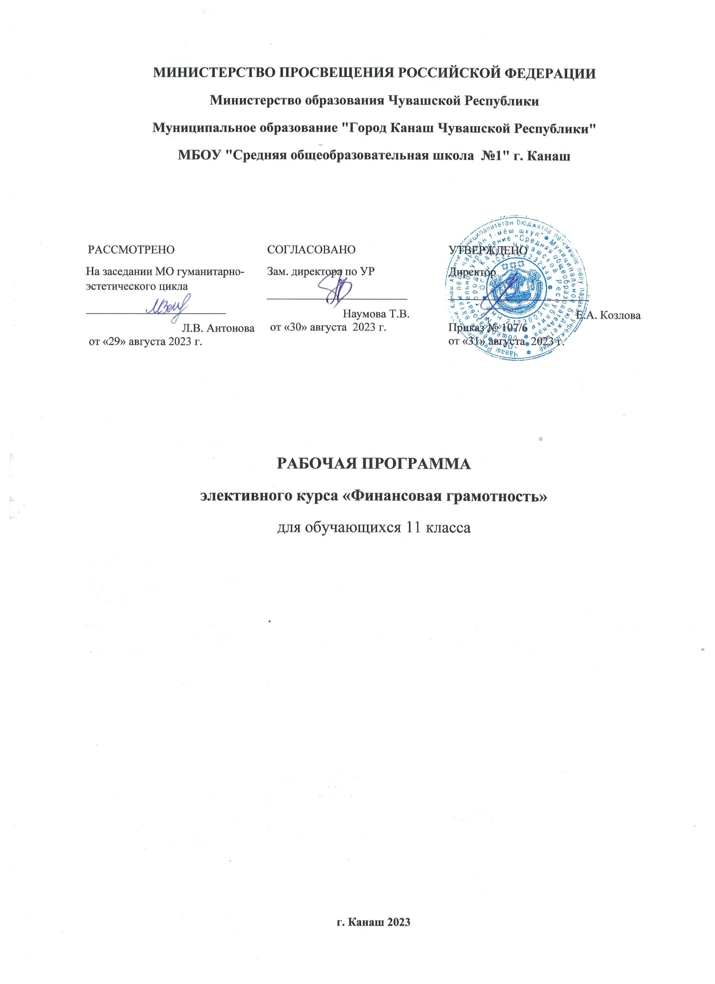
1. Планируемые результаты освоения курса
Личностными результатами, формируемыми при изучении элективного курса по финансовой грамотности в 11 классе, являются:
• мотивированность и направленность на активное и созидательное участие в будущем в общественной и государственной жизни;
• заинтересованность не только в личном успехе, но и в развитии различных сторон жизни общества, в благополучии и процветании своей страны;
• ценностные ориентиры, основанные на идеях патриотизма, любви и уважения к Отечеству; на отношении к человеку, его правам и свободам как высшей ценности; на стремлении к укреплению исторически сложившегося государственного единства; на признании равноправия народов, единства разнообразных культур; на убежденности в важности для общества семьи и семейных традиций; на осознании необходимости поддержания гражданского мира и согласия и своей ответственности за судьбу страны перед нынешними и грядущими поколениями.
Метапредметные результаты изучения курса проявляются в:
• умении сознательно организовывать свою познавательную деятельность (от постановки цели до получения и оценки результата);
• умении объяснять явления и процессы социальной действительности с научных, социально-философских позиций; рассматривать их комплексно в контексте сложившихся реалий и возможных перспектив;
• способности анализировать реальные социальные ситуации, выбирать адекватные способы деятельности и модели поведения в рамках реализуемых основных социальных ролей (производитель, потребитель и др.);
• овладении различными видами публичных выступлений (высказывания, монолог, дискуссия) и следовании этическим нормам и правилам ведения диалога;
• умении выполнять познавательные и практические задания.
Предметные результаты освоения элективного курса по основам финансовой грамотности заключаются в том, что:
Ученик научится:
- понимать значение финансовой грамотности и объяснять ее роль в решении проблем человечества;
- определять количественные и качественные характеристики экономических объектов, процессов, явлений с помощью измерений, наблюдений, исследований;
- анализировать и планировать структуру семейного бюджета собственной семьи;
- принимать рациональные решения в условиях относительной ограниченности доступных ресурсов;
- различать организационно-правовые формы предпринимательской деятельности;
- приводить примеры российских предприятий разных организационно-правовых форм;
- выявлять виды ценных бумаг;
- объяснять взаимосвязь факторов производства и факторов дохода;
- решать познавательные и практические задачи, отражающие типичные экономические задачи по финансовой грамотности.
- составлять таблицы, картосхемы, диаграммы, модели, отражающие экономические закономерности различных явлений и процессов, их территориальные взаимодействия;
- выявлять закономерности и тенденции развития социально-экономических процессов и явлений на основе различных источников информации;
- раскрывать причинно-следственные связи экономических явлений и процессов;
- оценивать современную экономическую ситуацию в странах и регионах мира;
- характеризовать и иллюстрировать конкретными примерами группы потребностей человека;
- различать экономические явления и процессы общественной жизни;
- понимать влияние инфляции на повседневную жизнь;
- применять способы анализа индекса потребительских цен;
- анализировать несложные ситуации, связанные с гражданскими, трудовыми правоотношениями в области личных финансов;
- объяснять проблему ограниченности финансовых ресурсов;
- знать и конкретизировать примерами виды налогов;
- различать сферы применения различных форм денег;
- характеризовать экономику семьи; анализировать структуру семейного бюджета;
- формулировать финансовые цели, предварительно оценивать их достижимость;
- грамотно обращаться с деньгами в повседневной жизни;
- различать виды ценных бумаг;
- находить, извлекать и осмысливать информацию правового характера относительно личной финансовой безопасности, полученную из доступных источников, систематизировать, анализировать полученные данные;
- определять практическое назначение основных элементов банковской системы;
- различать виды кредитов и сферу их использования;
- уметь рассчитывать процентные ставки по кредиту;
- разумному и безопасному финансовому поведению;
- применять правовые нормы по защите прав потребителей финансовых услуг;
- выявлять признаки мошенничества на финансовом рынке в отношении физических лиц.
Ученик получит возможность научиться:
- анализировать события общественной и политической жизни с экономической точки зрения, используя различные источники информации;
- применять теоретические знания по финансовой грамотности для практической деятельности и повседневной жизни;
- использовать приобретенные знания для выполнения практических заданий, основанных на ситуациях, связанных с описанием состояния российской экономики;
- использовать приобретенные ключевые компетенции при выполнении учебно-
исследовательских проектов, нацеленных на решение основных экономических проблем;
- обоснованно принимать экономические решения при управлении личными финансами, планировании бюджета на основе анализа имеющейся экономической информации;
- осознанно пользоваться услугами, оказываемые финансовыми в зависимости от целей сбережения средств или получения кредита. Прогнозировать личные (семейные) риски и подбирать способы финансовой защиты, программы страхования. Осваивать навыки финансовой грамотности, выработать полезные привычки обращения с деньгами
в раннем возрасте, приобретения финансовой самостоятельности.
- анализировать состояние финансовых рынков, используя различные источники информации;
- применять теоретические знания по финансовой грамотности для практической
деятельности и повседневной жизни;
- анализировать и извлекать информацию, касающуюся личных финансов из источников различного типа и источников, созданных в различных знаковых системах (текст, таблица, график, диаграмма, аудиовизуальный ряд и др.);
- сопоставлять свои потребности и возможности, оптимально распределять свои
материальные и трудовые ресурсы, составлять семейный бюджет и личный финансовый
план;
- грамотно применять полученные знания для оценки собственных экономических действий в качестве потребителя, налогоплательщика, страхователя, члена семьи и гражданина.

2. Содержание курса

Банки: чем они могут быть вам полезны в жизни
Банк. Что такое депозит и какова его природа. В чём основные преимущества депозита. Какие недостатки есть у депозита. Какова роль депозита в личном финансовом плане. С какого возраста можно использовать депозит. Условия депозита. Что содержится в депозитном договоре. Как выбрать нужные вам условия депозита. Управление рисками по депозиту. Чем мы рискуем, используя банковские вклады. Особенности депозита в России. Что такое кредит. Банковский кредит. Основные виды кредита. Основные характеристики кредита. Из чего складывается плата за кредит. Срочность кредита. Возвратность кредита. Специфика автокредита. ипотечный кредит. Как учитывать кредит в личном финансовом плане. Выбор наиболее выгодного кредита. Как собрать информацию об условиях кредитования. Кредитные предложения. Как уменьшить стоимость кредита. Как уменьшить процентную ставку по кредиту. Как уменьшить размер комиссий. Как уменьшить плату за страховки. Как уменьшить выплаты по кредиту. Типичные ошибки при использовании кредита. Фондовый рынок: как его использовать для роста доходов
Что такое ценные бумаги и инвестиции. Во что можно инвестировать. Как работают инвестиции. Что можно инвестировать, кроме денег. Инвестиции в бизнес. Выбор активов. Как измерить привлекательность активов. Доход с разных активов. Риски при инвестировании. Финансовые посредники. Какие финансовые посредники могут помочь инвесторам. Стратегия инвестирования.
Налоги: почему их надо платить и чем грозит неуплата
Зачем нужно платить налоги. Виды налогов. Имущественный налог. Транспортный налог. Налог на землю. Государственные пошлины. Как менялась система налога на доход физических лиц в России. Как рассчитывать НДФЛ для обычных доходов. В каких случаях применяется нестандартная ставка НДФЛ. Как уменьшить выплаты по НДФЛ с помощью налоговых вычетов. Налоговая декларация.
Страхование: что и как надо страховать, чтобы не попасть в беду
Что такое страхование. Страховая компания. Участники страхования. Виды страхования. Личное страхование. Страхование имущества. Страхование ответственности. Как использовать страхование в повседневной жизни. Как выбрать страховую компанию. Страховой полис и правила страхования. Страховой тариф. Страховая премия. Страховой случай. Страховщик. Страхователь. Застрахованный. Посредники на страховом рынке. Агенты. Брокеры. Страхование жизни. Медицинское страхование. Обязательное и добровольное медицинское страхование. Страхование граждан, выезжающих за рубеж. Страхование имущества. Страховые накопительные программы. Мошенники на рынке страховых услуг.
Собственный бизнес: как создать и не потерять
Человеческий капитал. Как применить свой человеческий капитал. Принятие решений. Как принимать решения, связанные с созданием собственного бизнеса. Доходы и расходы в собственном бизнесе. Оптимизация расходов. Составление бизнес-плана. Определение своих финансовых целей. Альтернативные способы достижения своих финансовых целей. Стратегия достижения своих финансовых целей. Налогообложение бизнеса. Финансовые риски на пути бизнесмена.
Риски в мире денег: как защититься от разорения
Махинации с инвестициями. Признаки финансовой пирамиды. Как отличить добросовестные инвестиционные проекты от мошеннических схем. Махинации с банковскими картами. Защита банковских карт. Махинации с кредитами. Как не стать жертвой кредитной махинации. Что делать, если вы стали жертвой мошенников.
Обеспеченная старость: возможности пенсионного накопления
Пенсия. Виды пенсий. Как устроена государственная пенсионная система в России. Страховая часть. Накопительная часть. Государственная управляющая компания. Частная управляющая компания. Корпоративные пенсионные программы. Как сформировать частную пенсию. Как накопить и приумножить пенсионные сбережения. Выбор негосударственного пенсионного фонда.

3. Тематическое планирование элективного курса «Финансовая грамотность»
11 класс
№  урока | Тема урока | Кол-во часов
Собственный бизнес |  | 16
1-4. | Создание собственного бизнеса | 4
5-8. | Пишем бизнес-план | 4
9-12. | Расходы и доходы в собственном бизнесе | 4
13-14. | Налогообложение малого и среднего бизнеса | 2
15-16. | С какими финансовыми рисками может встретиться бизнесмен | 2
Риски в мире денег |  | 8
17-18. | Финансовые риски и стратегии инвестирования | 2
19-20. | Финансовая пирамида | 2
21-22. | Виды финансовых пирамид | 2
23-24. | Виртуальные ловушки | 2
Налоги |  | 6
21-22. | Что такое налоги и почему их нужно платить | 2
23-24 | Основы налогообложения граждан | 2
25-26 | Налоговые вычеты | 2
Обеспеченная старость |  | 6
27-28. | Как формируется пенсия | 2
29-30. | Как распорядиться своими пенсионными накоплениями | 2
31-32. | Как выбрать негосударственный пенсионный фонд | 2
33. | Итоговое обобщение элективного курса «Основы финансовой грамотности» 11 класс | 1
34. | Резервное время | 1

